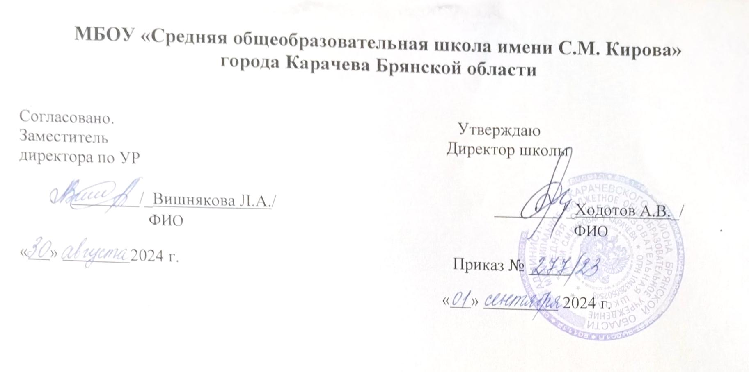

**План работы**

**Центра естественно - научной и технологической направленностей**

**«Точка Роста» МБОУ «»СОШ имени С.М.Кирова» г. Карачева**

**на 2024/2025 учебный год**

|  |  |  |  |  |  |  |
| --- | --- | --- | --- | --- | --- | --- |
| № | Наименование мероприятия | | Краткое содержание мероприятия | Категория участников мероприятия | Сроки проведения мероприятия | Ответственный за реализацию мероприятия |
| **Направление 1.** Проведение совместных мероприятий для обучающихся и педагогических работников. | | | | | | |
| 1.1. | | Отчёт - презентация о работе центра. Подведение итогов работы центра за год. | Подведение итогов работы за год. | Педагоги | Август 2024 | Руководитель центра |
| 1.2. | | Планирование работы  центра на 2024-2025 учебный год | Определение целей и задач на следующий год. Составление и утверждение плана на 2024-2025 учебный год | Педагоги | Июнь 2024 | Педагоги центра |
| 1.3. | | Реализация общеобразовательных программ по предметным областям «Физика», «Биология», «Химия» | Проведение уроков в соответствии с утверждённым расписанием в обновленных кабинетах с использованием нового учебного оборудования | Педагоги-предметники | В течение учебного года | Педагоги центра |
| 1.4. | | Реализация курсов внеурочной деятельности в  центре «Точка роста» | Проведение внеклассных занятий, мероприятий согласно утвержденным программам. | Учителя, обучающиеся | В течение  учебного года | Педагоги центра |
| 1.5. | | Совершенствование и внедрение программ дополнительного образования естественно - научной и технической направленности, в том числе по проектной и исследовательской деятельности | Проведение занятий в соответствии с утверждённым расписанием. | Учителя, обучающиеся | В течение  учебного года | Педагоги центра |
| 1.6. | | Организация набора детей в кружки внеурочной деятельности и дополнительного образования Центра образования «Точка Роста» | Презентация кружков и  объединений, список обучающихся | Педагоги дополнительного образования | Сентябрь 2024 | заместитель директора по УВР, педагоги, родители (законные представители) |
| 1.7. | | Экспресс-опрос «Моя Точка роста» | Подведение итогов года. Анализ опроса. | Педагоги, обучающиеся | Июнь 2025 | Педагоги Центра |
| 1.8. | | Программа «Каникулы с интересом» | Вовлечение учащихся в совместные проекты. | Педагоги, обучающиеся | Осенние, весенние каникулы | Педагоги Центра |
| 1.8. | | Площадка «Мир возможностей» на базе Центра образования «Точка роста» | Занятия для детей в пришкольном лагере дневного пребывания. | Педагоги, обучающиеся | Июнь 2025 | Педагоги Центра |
| 1.10. | | Методический семинар «Организация проектной  деятельности школьников с использованием  современного цифрового лабораторного  оборудования» | Формы и приемы работы, способствующие вовлечению учащихся в исследовательскую деятельность | Учителя-предметники | Январь 2025 | Руководитель центра |
| 1.11. | | Походы, прогулки и экскурсии. | Образовательные экскурсии и выход на природу с целью исследования окружающей среды. | Педагоги, обучающиеся | В течение года | Педагоги Центра |
| 1.12. | | Конкурс – выставка «Из мусорной кучки – классные штучки». | Поделки из бросового материала. | Педагоги, обучающиеся | Ноябрь 2024 | Руководитель центра |
| 1.13. | | Предметная неделя естественно - научного направления | Проведение мероприятий в рамках недели | Педагоги -предметники, обучающиеся | Апрель 2024 | Педагоги центра |
| 1.14. | | Гагаринский урок. | Мероприятия к Дню космонавтики. | Педагоги, обучающиеся | Апрель 2024 | Руководитель центра |
| 1.15. | | Всероссийский урок «Победы» | Вклад ученых-естествоиспытателей в дело Победы | Педагоги, обучающиеся | Май 2025 | Руководитель центра |
| **Направление 2.** Организация и участие в региональных и межрегиональных конференциях, фестивалях, форумах по обмену опытом работы. | | | | | | |
| 2.1. | Участие педагогов Центра в  региональных и межрегиональных  конференциях. | | Обмен опытом работы. | Педагоги | В течение года | Педагоги центра |
| 2.2. | Участие в вебинарах по обмену практиками  применения поставленного оборудования для  реализации образовательных программ общего и  дополнительного образования | | Обмен опытом работы. | Педагоги | В течение года | Педагоги центра |
| **Направление 3.** Участие в мероприятиях, организуемых Министерством просвещения Российской Федерации и ФГАУ «Центр просветительских инициатив Министерства просвещения Российской Федерации». | | | | | | |
| 3.1. | Участие в вебинарах, проводимых ФГАОУ ДПО «Академия Минпросвещения России», Министерством просвещения Российской Федерации, Центром просветительских инициатив | | Повышение квалификации, обмен опытом работы. | Педагоги | В течение года | Педагоги центра |
| 3.2. | Повышение квалификации педагогов Центра образования «Точка Роста» | | КПК | Учителя-предметники | В течение  учебного года | Заместитель директора по УВР |
| **Направление 4.** Популяризация национального проекта «Образование». | | | | | | |
| 4.1. | Своевременное оформление и  обновление информации  о деятельности  Центра «Точка роста» на официальном сайте школы | | Ежемесячное подведение итогов работы центра и размещение информации на сайте школы. | Представители  родительской  общественности,  педагоги,  обучающиеся. | В течение года | Руководитель центра |
| 4.2. | Пресс-обзор  мероприятий  Центра «Точка роста»  в различных СМИ, через социальные сети, интернет – каналы. | | Представление работы центра. | Представители  родительской  общественности,  педагоги,  обучающиеся. | В течение года | Руководитель центра |
| 4.3. | День открытых  дверей на базе Центра  «Точка роста». | | Представление работы школьного центра «Точка роста» для учащихся и педагогов. | Педагоги школ,  обучающиеся. | Октябрь 2024 | Руководитель центра |
| 4.4. | Медиа - ресурсы в деятельности центра «Точка роста» | | Публикация материалов на страницах ВКонтакте, сайте шолы | Педагоги школы,  обучающиеся. | В течение года | Руководитель центра |
| 4.5. | Фотовыставка «Учимся в Точке роста» | | Организация фотовыставки по результатам работы в 2023-2024 учебном году. | Педагоги -предметники, обучающиеся | Сентябрь 2024 | Руководитель центра |
| 4.6. | Мастер-класс «Интересно учить, интересно учиться!» | | Видеоролики, с использованием цифрового оборудования на уроках и внеклассных мероприятиях. | Педагоги - предметники, обучающиеся | Декабрь 2024 | Руководитель центра |
| 4.7. | Формирование банка достижений обучающихся | | Портфолио достижений | Педагоги, обучающиеся | В течение года | Педагоги Центра |
| 4.8. | «Копилка методических материалов». | | Пополнение методической базы. Разработка авторских материалов. | Педагоги | В течение года | Педагогический коллектив центра |
| **Направление 5.** Поддержка реализации сетевых образовательных программ с использованием центра «Точка роста» | | | | | | |
| 5.1. | Участие в проекте «Урок цифры» | | Реализация сетевых проектов. | Педагоги-предметники и обучающиеся | В течение года | Педагоги центра |
| 5.2. | Участие в научно-практической конференции  детских исследовательских и проектных работ «Золотаревские чтения» | | Филиал ОГУ имени И.С.Тургенева | Педагоги-предметники и обучающиеся | Март 2025 | Педагоги центра |
| **Направление 6.** Вовлечение обучающихся в различные формы сопровождения и наставничества | | | | | | |
| 6.1. | День самоуправления | | Проведение дня  самоуправления в Центре «Точка роста» | Педагоги школы,  обучающиеся. | Октябрь 2024 | Педагоги центра |
| **Направление 7.** Организация профориентационной деятельности обучающихся | | | | | | |
| 7.1. | Респект-встреча «Мечты и думы о профессии!» | | Профессиональные встречи. | Педагоги -предметники, обучающиеся | В течение года | Педагоги Центра |
| 7.2. | Экскурсии | | Знакомство с профессией | Педагоги-предметники и обучающиеся | в течение учебного года | Педагоги центра |
| **Направление 8.** Развитие проектной деятельности обучающихся общеобразовательной организации за счёт ресурсов центра «Точка роста» | | | | | | |
| 7.1. | Творческая мастерская «Горизонты поиска и достижений». | | Разработка и реализация индивидуальных и групповых проектов, участие в научно - практических конференциях | Педагоги-предметники и обучающиеся | в течение учебного года | Педагоги центра |
| 7.2. | Участие в научно – практических конференциях различного уровня «Шаги к успеху». | | Подготовка и защита проектно- исследовательских работ | Педагоги -предметники, обучающиеся | В течение учебного года | Педагоги центра |
| 7.3. | Организация деятельности школьного музея. | | Используя ИКТ оформить материалы школьного музея. | Педагоги и обучающиеся | В течение учебного года | Руководитель музея, учитель информатики, руководитель центра |
| **Направление 9.** Демонстрация эффективного опыта реализации образовательных программ | | | | | | |
| 9.1. | Организация и проведение школьного этапа Всероссийской олимпиады школьников | | Организация работы с мотивированными обучающимися | обучающиеся | сентябрь – октябрь 2024 | Педагогический коллектив центра |
| 9.2. | Подготовка учащихся к муниципальному и региональному этапу. | | Разбор практических заданий с использованием цифрового оборудования центра. | Педагоги - предметники, обучающиеся | Ноябрь – январь 2025 | Педагогический коллектив центра |
| 9.3. | Интеллектуальное шоу «С праздником, Земля!» | | Проведение различных мероприятий ко Дню Земли. | Педагоги - предметники, обучающиеся | Апрель 2025 | Педагогический коллектив центра |
| 9.4. | Игра – загадка «Зеленая школа» | | Школьное мероприятие по биологии. | Педагоги, обучающиеся 6-7 классов | Март 2025 | Учитель биологии |
| 9.5. | Тематический час «Экология от А до Я» | | Сформировать экологически-грамотное отношение детей к природе. | Педагоги - предметники, обучающиеся | Май 2025 | Учитель химии |
| 9.6. | Выставка рисунков «Энциклопедия заповедных мест России» | | О заповедниках России. | Педагоги - предметники, обучающиеся | Март 2025 | Учитель биологии |
| 9.7. | Мастер-классы педагогов центра «Точка роста» по вопросам преподавания физики, химии, биологии с использованием современного оборудования. | | Посещение уроков с последующим анализом и самоанализом | Педагоги-предметники и обучающиеся | В течение учебного года, по расписанию | Педагоги центра |